1.0层层模式团队页面暂时隐藏总奖励需求

1. 业务背景：

因1.0层层模式的团队页面总奖励金额需依赖拓客端提供接口查询才能展示正确数据，需暂时进行隐藏

# 需求内容：

（1）1.0层层模式团队页面、团队业绩页面，（分类）业绩详情页面的左右总奖励部分暂时隐藏

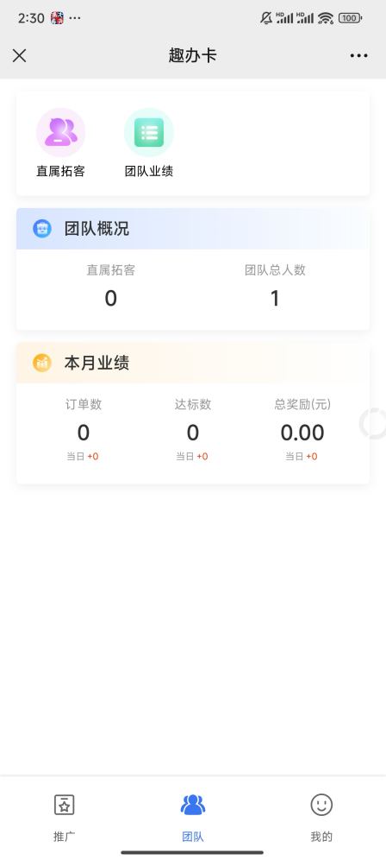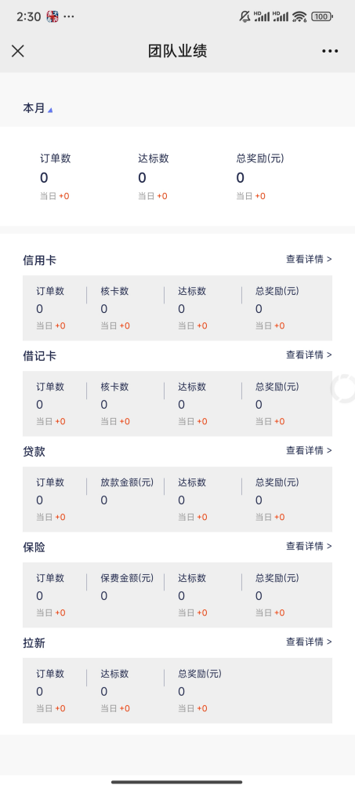

1. 推客“我的”数据统计区分渠道

统计个人、团队的达标数、订单数、进件数、核卡数、放款金额、保费时区分渠道，不同渠道用户分开统计

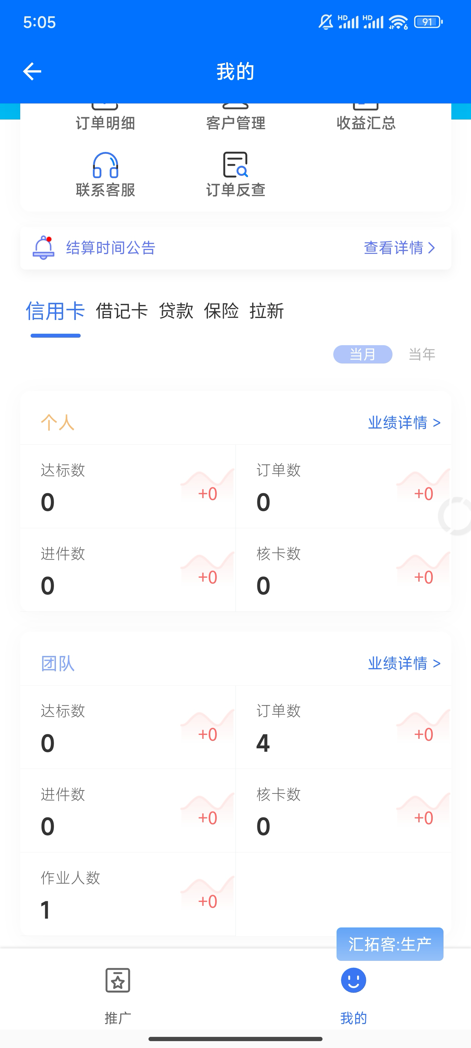

1. 批量修改支持拉新